Polymer Optical Fibers mit VESTAMID® - die Lösung mit System für die Kommunikationsinfrastruktur im KFZ
24. Oktober 2007

Dr. Ursula Keil
Marketing Support
Telefon +49 2365 49-9878
Telefax +49 2365 49-5992
ursula.keil@evonik.com

Hohe Datenübertragung durch Kunststofflichtwellenleiter

Zwei aufeinander abgestimmte PA 12-Formmassen bilden die schützende Ummantelung

Marl - Der Geschäftsbereich High Performance Polymers der Evonik Industries, Essen, bietet verschiedene VESTAMID®-Formmassen für ein zweischichtiges Mantelsystem von Kunststofflichtwellenleitern (Polymer Optical fibers, POF). Der Datenträger des Datenbussystems - eine PMMA-Faser – wird mechanisch durch eine innere und äußere Schicht aus Polyamid 12 geschützt.

Polymer Optical Fibers bestens geeignet
Die moderne Kommunikationstechnik in Fahrzeugen und im Maschinenbau ist auf die Übertragung durch Licht angewiesen. Von einem Lichtwellenleiter fordert die Industrie, dass er eine hohe Übertragungskapazität aufweist, wirtschaftlich, zuverlässig und gegebenenfalls brandgeschützt ist. Insbesondere Lichtwellenleitersysteme mit einer Kunststofffaser - Polymer Optical Fiber (POF) -, deren Elemente bis zu zehn Meter lang sind, bieten der Automobilindustrie das beste Verhältnis der Datenübertragung zum Systempreis und sorgen für eine leichte Verlegung auch bei kleinen Biegeradien. Wie ihr Einsatz in den vergangenen Jahren gezeigt hat, sind sie für die Montage und den Dauereinsatz sehr robust gebaut: Die optische Faser ist so fixiert, dass sie selbst bei dynamischer Belastung bei langer Lebensdauer hohen Auszugskräften widersteht.
Zweischichtiger Schutzmantel aus Polyamid 12
Vor dem Hintergrund dieser Anforderungen hat der Geschäftsbereich High Performance Polymers ein Zweischicht-Mantelsystem aus VESTAMID® zum Schutz des optischen Datenträgers – eine PMMA-Faser – entwickelt: Die erste, schwarze Schicht besteht aus einem modifizierten Polyamid 12 und sitzt wie gefordert fest auf der PMMA-Ader. Sie bietet zum einen mechanischen Schutz, zum anderen erhöht sie durch ihre Farbe den Brechungsindex, so dass Streulicht vermieden und die optische Übertragung verbessert wird. Darüber hinaus ist sie für das Laserschweißen geeignet, damit die optischen Steckverbinder angeschweißt werden können.

Die zweite Schicht sollte demgegenüber auf der ersten wenig haften, damit das System gut konfektionierbar ist. Sie muss diesem Alterungs- und Batteriesäurebeständigkeit verleihen. Eine gezielt weichgemachte, halogenfrei flammgeschützte VESTAMID®-Formmasse mit guter Chemikalienbeständigkeit und Hydrolysestabilität erfüllt diese Anforderungen.

Bild: Zwei aufeinander abgestimmte VESTAMID®-Formmassen bilden die schützende Ummantelung der optischen Faser.

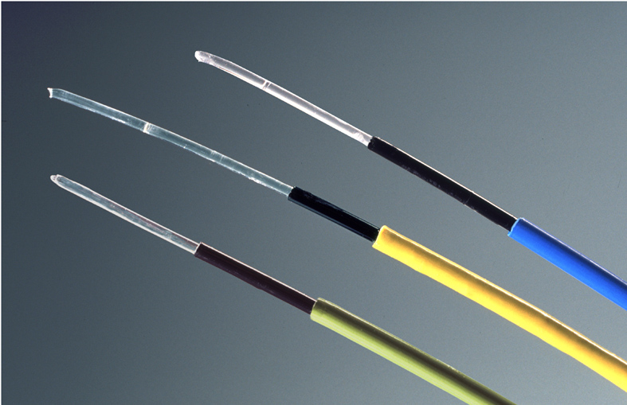

Informationen zum Konzern
Evonik Industries AG ist der kreative Industriekonzern aus Deutschland mit den ertragsstarken und zukunftsträchtigen Geschäftsfeldern Chemie, Energie und Immobilien. Evonik ist weltweit führend in der Spezialchemie, Experte für Stromerzeugung aus Steinkohle und erneuerbaren Energien sowie eine der größten privaten Wohnungsgesellschaften in Deutschland. Kreativität, Spezialistentum, kontinuierliche Selbsterneuerung und Verlässlichkeit sind unsere Stärken.

Evonik Industries ist in mehr als 100 Ländern der Welt aktiv. Mehr als 43.000 Mitarbeiter erwirtschafteten im Jahr 2006 einen Umsatz von rund 14,8 Milliarden Euro und ein operatives Ergebnis (EBIT) von über 1,2 Milliarden Euro. Es ist geplant, im 1. Halbjahr 2008 an den Kapitalmarkt zu gehen.

Rechtlicher Hinweis
Soweit wir in dieser Pressemitteilung Prognosen oder Erwartungen äußern oder unsere Aussagen die Zukunft betreffen, können diese Prognosen, Erwartungen der Aussagen mit bekannten oder unbekannten Risiken und Ungewissheit verbunden sein. Die tatsächlichen Ergebnisse oder Entwicklungen können je nach Veränderung der Rahmenbedingungen davon abweichen. Evonik Industries AG übernimmt keine Verpflichtung, in dieser Mitteilung enthaltene Prognosen, Erwartungen oder Aussagen zu aktualisieren.

